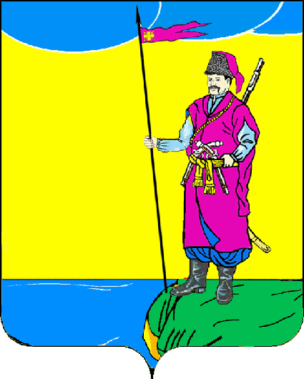
Совет

Пластуновского сельского поселения
Динского района

РЕШЕНИЕ

от 27.01.2022 г. № 138-41/4
станица Пластуновская

О представлении к награждению Памятным знаком
Законодательного Собрания Краснодарского края
«За активное участие в территориальном общественном
самоуправления» Шишко Людмилы Васильевны

В целях развития территориального общественного самоуправления, повышения роли института общественного самоуправления в решении вопросов местного значения на территории Пластуновского сельского поселения Динского района, на основании Федерального закона от 06.10.2003 №131-ФЗ «Об общих принципах организации местного самоуправления в Российской Федерации», постановления Законодательного Собрания Краснодарского края от 29.01.2020 №1561-П «Об утверждении Памятного знака Законодательного Собрания Краснодарского края «За активное участие в территориальном общественном самоуправлении», Совет Пластуновского сельского поселения Динского района р е ш и л:
1. Утвердить кандидатуру Шишко Людмилы Васильевны, председателя территориального общественного самоуправления №7 ст. Пластуновской Динского района для предъявления к награждению памятным знаком Законодательного собрания Краснодарского края «За активное участие в территориальном общественном самоуправлении».
2. Настоящее решение разместить на официальном сайте органов местного самоуправления Пластуновского сельского поселения Динского района в информационной-телекоммуникационной сети интернет www.plastunovskoe.ru.

2

3. Настоящее решение вступает в силу со дня его подписания.

Председатель Совета
Пластуновского
сельского поселения
Динского района М.Г.Кулиш

